Державний навчальний заклад
«Вище професійне училище №2 м .Херсона »

Методична розробка

Профілактика, інфікування і поширення

Підготувала :
вчитель фізики
Бурдюгова Н.А.

Херсон-2020

Виховна година

Тема: COVID -19- профілактика, інфікування і поширення
Мета : з'ясувати з учнями що таке «COVID -19», познайомити з його ознаками та симптомами ; навчити основам профілактики, попередження та поширення короно вірусу -з метою запобігання зараження covid -19 себе та оточуючих людей.
• Скласти пам’ятку: «Щодо запобігання зараження коронавірусом»;
• Навчити працювати з різними джерелами інформації;
• Формувати компетентне ставлення до власного здоров ‘я та здоров’я оточуючих вас людей.
Обладнання: роздаткові матеріали: пам’ятка : «Щодо запобігання зараження корона вірусом», рекомендації щодо профілактики захворювання на COVID-19 , телефони гарячої лінії : « COVID -19»
Вчитель :
Епіграф: «Люди запевняють, що життя коротке, а я бачу, що вони самі його скорочують» (Ж. – Ж. Руссо).
- Доброго дня і доброго здоров ‘я! Здоров’я – безцінний дар, який людина інколи марно витрачає, забуваючи, що втратити здоров’я легше, а відновити його дуже важко. Найкращий спосіб зберегти здоров’я – це не допустити розвитку захворювань.
Склалося так, що до початку ХХ ст. умови існування людства формувало переважно природне середовище. Але з того часу, як людина охопила своєю діяльністю всю планету, вона почала змінювати природу, тобто ті умови до яких була пристосована. Отже, кожна людина несе повну частку особистої відповідальності за здоров’я всього людства, а все людство певною мірою відповідальне за здоров’я кожної людини. Здоров’я країни таким чином визначає здоров’я світу.
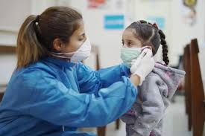
Зараз людство охопила хвиля нової хвороби – короновірус. Що нам відомо про нього ?Чи є вакцина ? Як не захворіти ?Як вилікуватись ?Поговоримо..
Вперше коронавірус  виділено в 1965 році англійськими вірусологами Д. Тайрелом та М. Біноєм від добровольця, який був заражений носовими виділеннями від хворого на гострий риніт. У 1968 році визнано нову родину — Coronaviridae. У 1975 році коронавірус також виявлено у випорожненнях дітей, що хворіли на гастроентерит.
Захворювання, спричинене новим коронавірусом, вперше було виявлене у Вухані, Китай, та отримало назву коронавірусного захворювання 2019 (COVID-19). «CO» означає corona (корона), «VI» – virus (вірус) та «D» – disease (захворювання). Раніше це захворювання називали «новим коронавірусом 2019 року» або 2019-nCoV. Відео: https://youtu.be/-lMD-wQ_kvQ
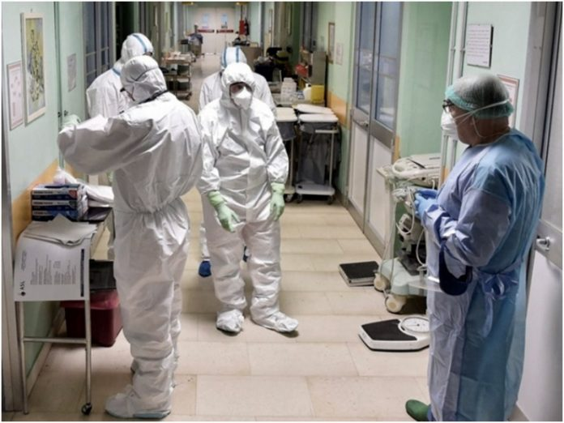
COVID-19 – це новий вірус, пов’язаний із тим же сімейством вірусів, як і гостра респіраторна вірусна інфекція (ГРВІ) та деякі найбільш поширені типи застуди. Відео – Новий короно вірус( https://youtu.be/t6Cz0WfHgvY )
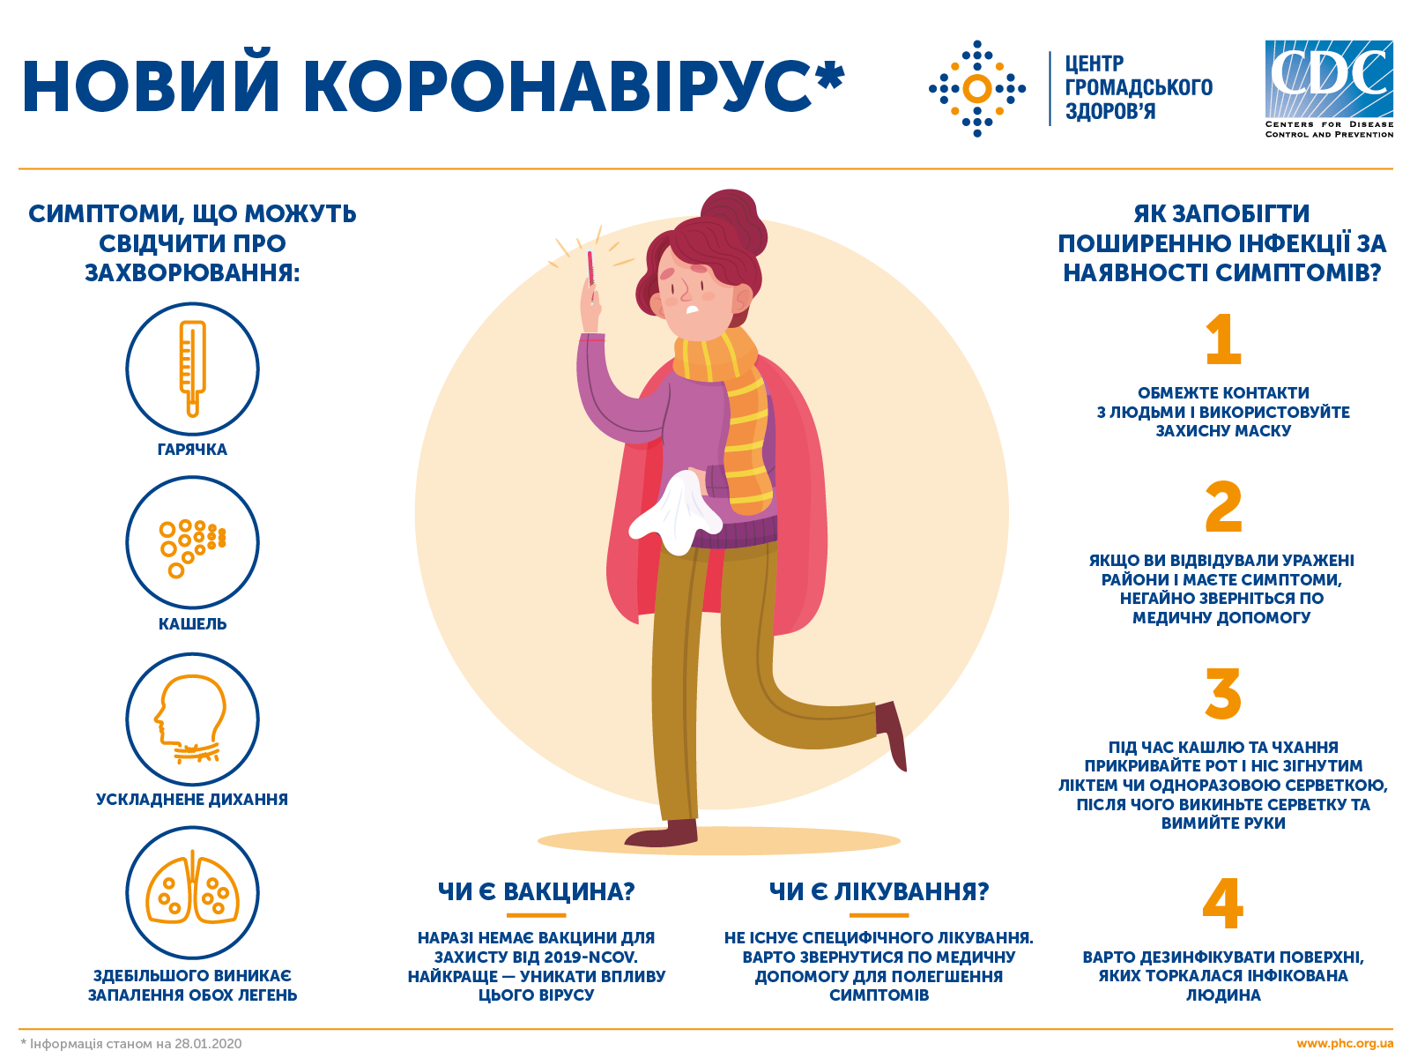
Симптоми можуть включати підвищення температури, кашель і задишку. У більш важких випадках інфекція може викликати пневмонію або утруднення дихання. У рідкісних випадках захворювання може бути смертельним.Відео : Як уповільнити епідемію коронавірусу? (https://youtu.be/Xe4CK-ehQ5w )
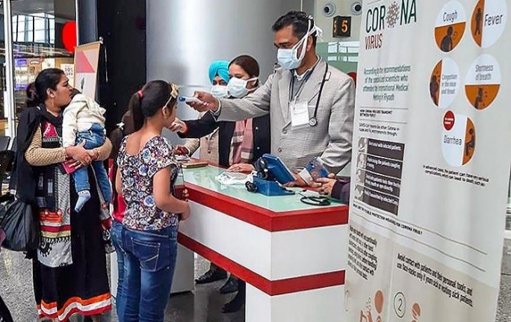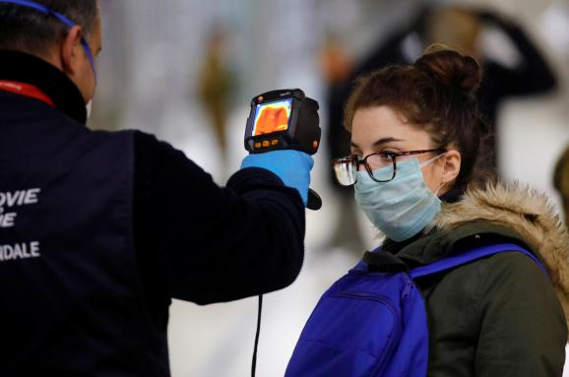
Ці симптоми схожі на грип або звичайну застуду, які набагато частіше зустрічаються, ніж COVID-19. Ось чому для підтвердження інфікування людини COVID-19 необхідно провести тестування. Важливо пам’ятати, що ключові заходи профілактики однакові: часте миття рук та гігієна дихання (прикривайте рот та ніс при кашлі чи чханні зігнутим ліктем або серветкою, а потім викидайте серветку у смітник, що закривається кришкою.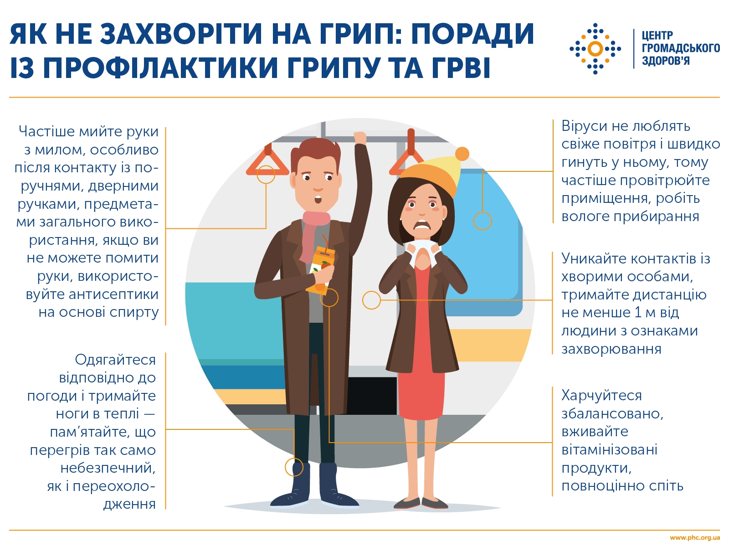
Відео- як захиститися від коронавірусу: https://youtu.be/EmMD0qkUFPs
Чотири запобіжні заходи, яких ви та ваша сім’я можете вжити, щоб уникнути зараження:
- Часто мийте руки, використовуючи мило та воду або спиртовмісні засоби для миття рук
- Прикривайте рот і ніс при кашлі або чханні суглобом ліктя або серветкою і викидайте серветку у смітник, що закривається кришкою
- Уникайте тісного контакту з усіма, хто має симптоми застуди або грипу
- Негайно звертайтеся до лікаря, якщо у вас підвищена температура, кашель або якщо ви відчуваєте, що вам важко дихати.

Відео -Про коронавірус :https://youtu.be/2NOzH9dopyI
Використовувати медичну маску рекомендується, якщо у вас є респіраторні симптоми (кашель або чхання) для захисту інших.
Якщо ви використовуєте маски, їх необхідно носити та утилізувати належним чином, щоб забезпечити їх ефективність та уникнути підвищеного ризику передачі вірусу. Відео- “Дізнайся про свою силу” : (https://youtu.be/h6Pk5TFoB8I)
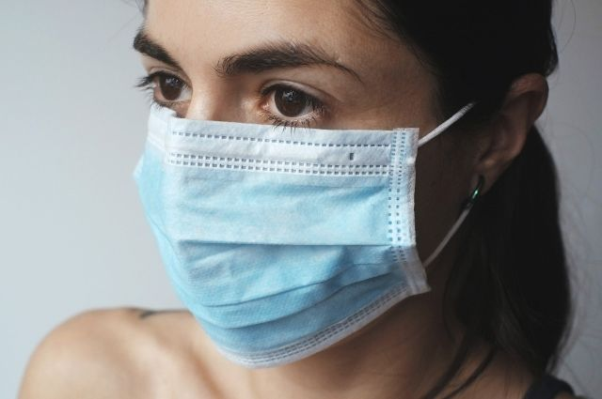
Якщо у вас або у вашої дитини спостерігається підвищення температури, кашель або утруднене дихання, вам слід негайно звернутися за медичною допомогою. Якщо ви їздили в регіони, де виявлено випадки інфікування COVID-19, або якщо ви були в тісному контакті з тими, хто приїхав з одного з цих регіонів і має респіраторні симптоми, подумайте про те, щоб повідомити свого лікаря про це заздалегідь. Відео- Що захистить від короновіруса : (https://youtu.be/cCs7ZCV2hfE)
Рекомендації щодо профілактики захворювання на COVID-19
- проводити наскрізне провітрювання приміщень та проведення вологих прибирань із використанням дезінфекційних засобів у приміщеннях;
- не допускати до роботи осіб з ознаками інфекційного захворювання;
- виділити приміщення для тимчасової ізоляції осіб з ознаками гострого респіраторного захворювання (в разі виявлення такої особи, вжити заходів для ізоляції від здорових осіб та негайно повідомити про випадок відповідний заклад охорони здоров'я);
- обмежити масові заходи в закритих приміщеннях;
- забезпечити необхідні умови для дотримання працівниками правил
особистої гігієни (рукомийники, мило, одноразові рушники, серветки тощо);
- проводити регулярну обробку рук спиртовмісним засобом та/або мити їх з милом;
- забезпечити медичні пункти необхідними засобами та обладнанням (термометрами, бактерицидними випромінювачами, дезінфекційними та антисептичними засобами, засобами особистої гігієни та індивідуального захисту тощо);
- дотримуватися правил респіраторної гігієни (при кашлі та чханні прикривати рот і ніс серветкою або згином ліктя; відразу викидайте серветку в контейнер для сміття з кришкою і обробляйте руки спиртовмісним антисептиком або мийте їх водою з милом);користуватися одноразовими масками при необхідності, проводити їх заміну, як тільки вони стануть вологими чи забрудняться.
Відео-Алгоритм дій при симптомах коронавірусу: https://www.facebook.com/suspilne.chernihiv/videos/248222943090193/

Хвороб – безліч, а здоров'я одне. Л.Берн

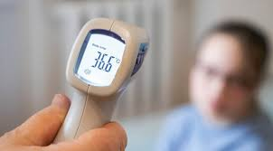

Будьте здорові!

Додаток
Пам’ятка
Щодо запобігання зараження коронавірусом
Новий коронавірус 2019 року (SARS-CoV-2, або 2019-nCoV) — це новий вірус, який спричиняє розвиток респіраторних захворювань у людей гострої респіраторної хвороби COVID-19 та може передаватися від людини до людини.
1.Не торкайтеся до потенційно контамінованих вірусом поверхонь, у регіонах із виявленими випадками інфікування - коронавірус 2019 передається контактним шляхом, коли вірус потрапляє на слизові оболонки носа, очей через руки або хустинку, рукавиці, після торкання до тварин, м’яса, риби, дверних ручок, поручнів, що забруднені виділеннями із дихальним шляхів хворого чи інфікованого.
2.Ретельно і часто мийте руки з милом чи обробляйте їх антисептиком -тривалість процедури — 20–40 с; Вода має бути комфортної температури, а не холодною чи гарячою; обов’язкова процедура: якщо руки видимо забруднені, після приходу з вулиці, перед прийомом їжі, після відвідування туалету, якщо відсутній антисептик для рук. Обробка рук спиртовмісним антисептиком: спиртовмісний антисептик для рук — розчин із вмістом спирту 60–80% або хлоргексидину 2%.
3.Використовуйте захисну маску - вона має покривати ніс і рот;вона має щільно прилягати, без відступів по краях; заміняйте маску, щойно вона стала вологою; не чіпайте зовнішню частину маски руками, а якщо доторкнулися, помийте руки з милом чи обробіть спиртовмісним антисептиком заміняйте маску що чотири години; не використовуйте маску повторно.
4.Уникайте скупчення людей.
5.Якщо ви захворіли, залишайтеся вдома і зверніться до лікаря.
0 800 504 077 – "гаряча лінія" Херсонського обл. контактного центру.
0 800 505 840 – "гаряча лінія" Центру громадського здоров’я;
0 800 505 201 – "гаряча лінія" Міністерства охорони здоров’я



